Мастер – класс «Карандашница»

Цель: изготовление органайзера в технике джутовая филигрань
Задачи:
- обучать приёмам изготовления органайзера из джута на основе подручного материала;
- учить изготавливать цветы из мешковины;
- совершенствовать навыки работы со шпагатом и инструментами;
- развивать творческие способности детей;
- воспитывать эстетический вкус, аккуратность, трудолюбие.
Материалы и инструменты:
- шпагат, мешковина;
- пластиковая бутылка, бутылочка округлой формы;
- ножницы, карандаш, алюминиевая проволока;
- баночка от чипсов, кофе;
- термопистолет;
- плотный картон.
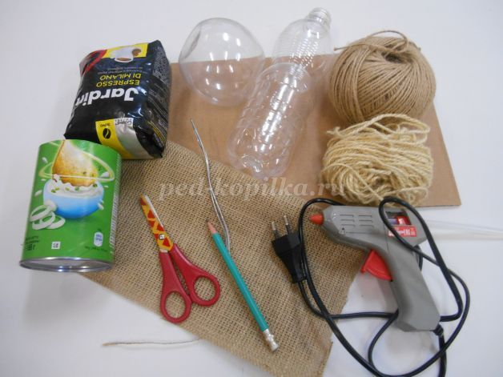
При работе над изготовлением цветов из мешковины, нам понадобятся шаблоны.
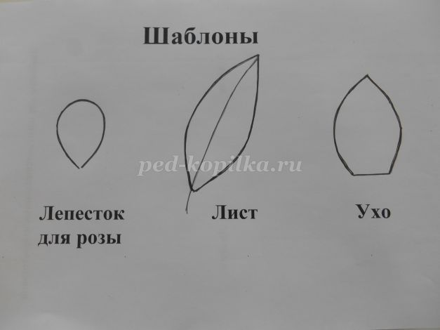
Описание мастер-класса.
Работу начнём с изготовления котика, который украсит карандашницу, сделает её необычной и оригинальной.
Приклеиваем кончик шпагата к бутылке и начинаем аккуратно круг за кругом её обматывать. Не забываем, постоянно смазывать поверхность бутылки шпагатом. Вот такая основа для туловища котика получилась.
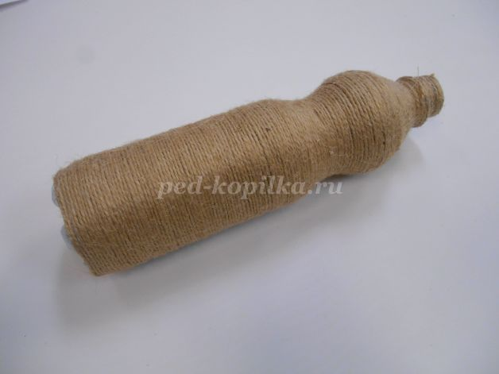
По такому же принципу обматываем бутылочку круглой формы. Это будет голова котика.
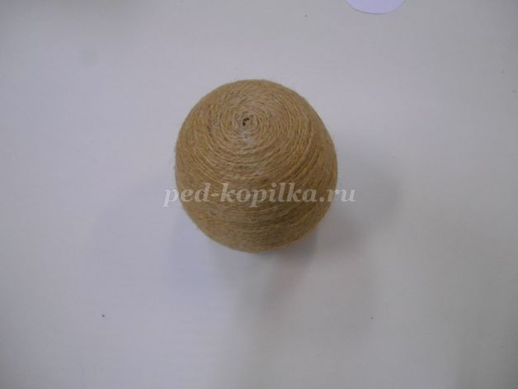
Соединяем туловище и голову котика с помощью шпагата.
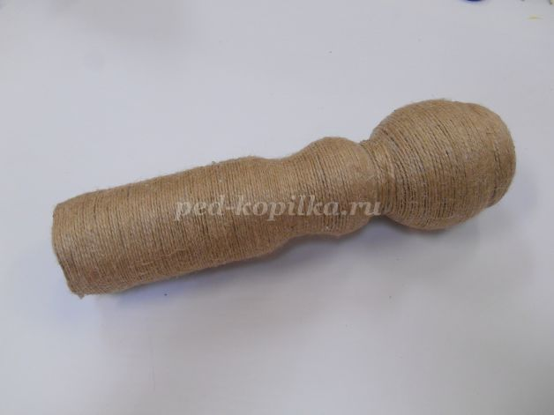

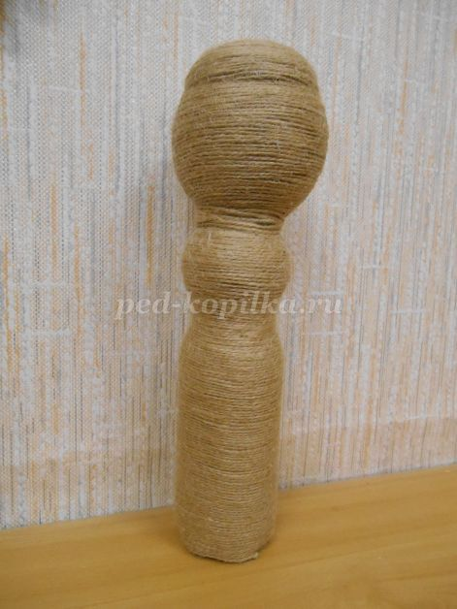
Оформляем мордочку кота: приклеиваем глаза, носик. Из плотной лески делаем усы и рисуем фломастером рот.
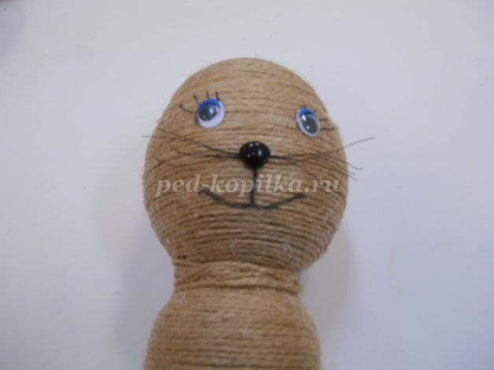
Из алюминиевой проволоки делаем хвостик, обмотав его шпагатом.
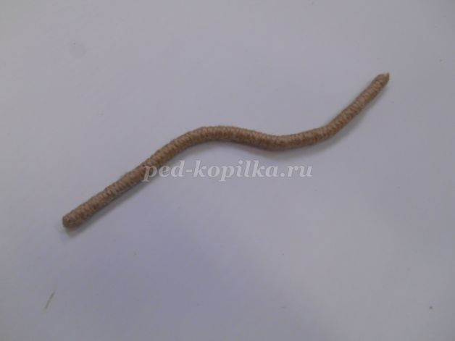
Сделаем уши из мешковины и шпагата. Берём шаблон уха, обводим карандашом на мешковине и по линии разметки обклеиваем шпагатом. Вырезаем.
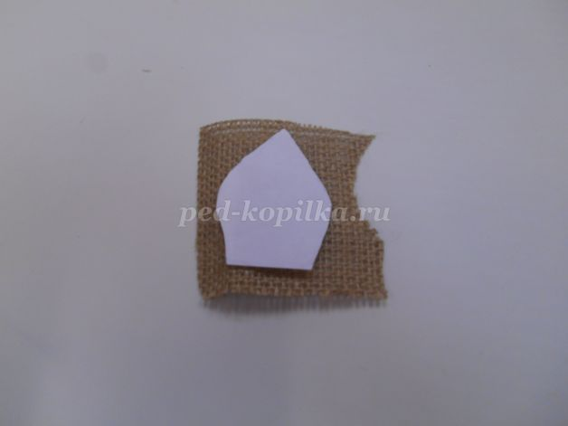

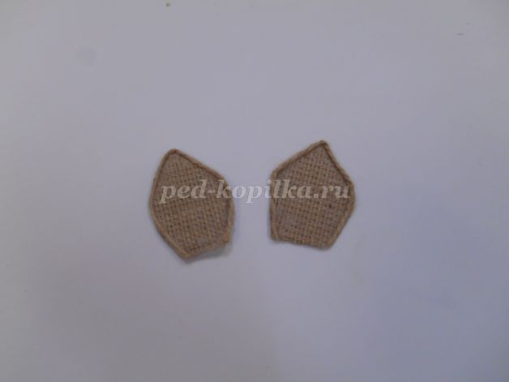
Переходим к изготовлению подставки для органайзера. Вырезаем из плотного картона круг диаметром 20 см (использовали десертную тарелку). Приклеиваем к кругу мешковину и вырезаем.
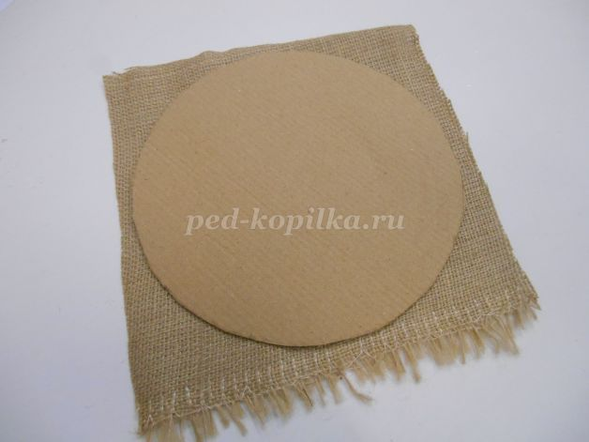

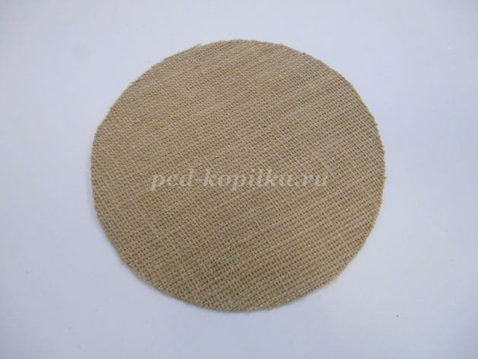
Вяжем из отбеленного шпагата цепочку. Кто не умеет вязать, можно сплести косичку.
Как отбелить джутовый шпагат в домашних условиях.
- Наматываем нить шпагата через локоть и кисть руки. Можно намотать на картонку. Делаем таких мотков 20-30 не больше. Затем перевязываем ниткой с двух сторон, расправляем, чтобы нить хорошо отбелилась.
- Наливаем в ёмкость воду в количестве 1 литра. Добавляем в воду 250мл белизны и тщательно перемешать. Работать нужно в перчатках, чтобы не обжечь руки.
- Замочить шпагат. Убедиться, что полученная жидкость полностью его покрыла. Оставляем на 8-10 часов. Вода становится желтой, а нить светлой.
- По истечении указанного времени, воду слить, а шпагат хорошо прополоскать в холодной воде.
- Повесить сушить.
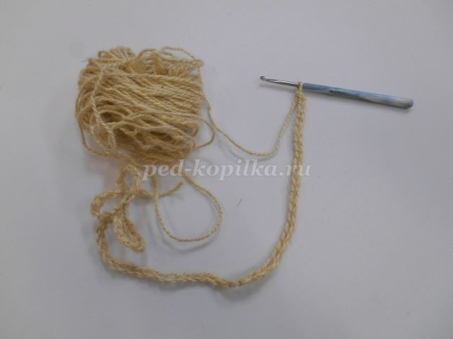
Обклеиваем подставку связанной белой цепочкой.
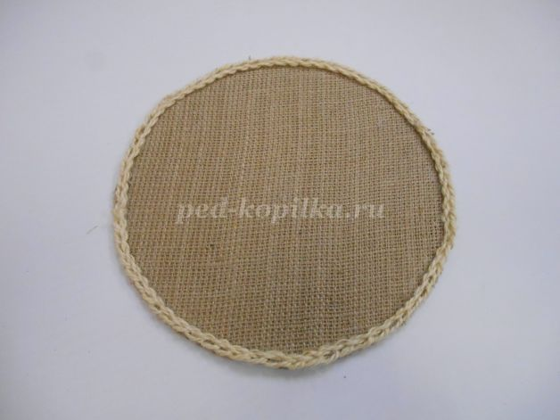
Приклеиваем нашего котика к подставке.
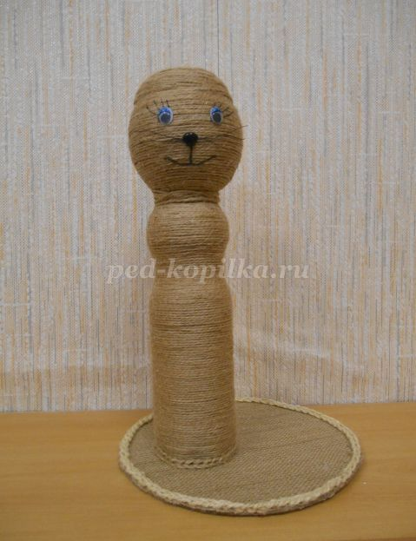
Пришло время добавить хвостик и уши. В работе используем горячий пистолет, не забывая о правилах техники безопасности. Вот такой милый котик получился.
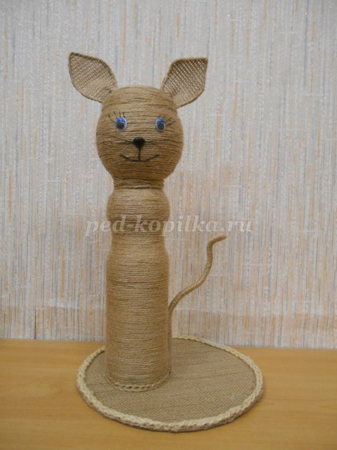
Делаем цветы. Берём шаблон лепестка, обводим на мешковине и обклеиваем по разметке белым шпагатом.
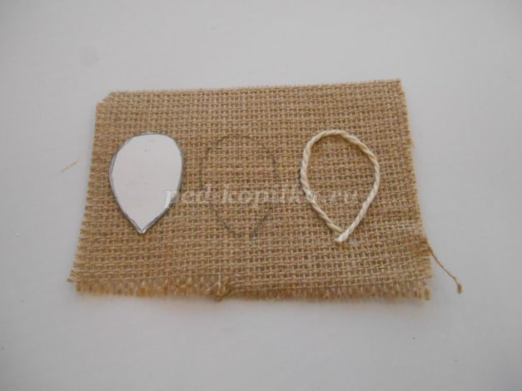
Делаем 6 таких лепестков и вырезаем их. Концы лепестков немного подкручиваем карандашом.
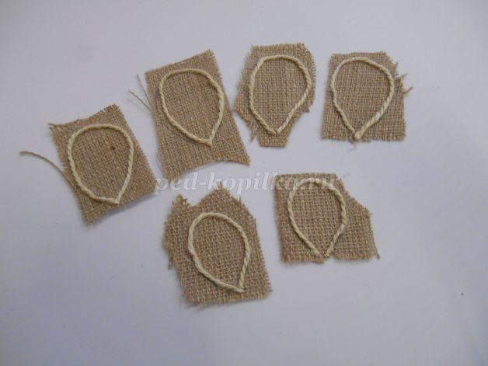

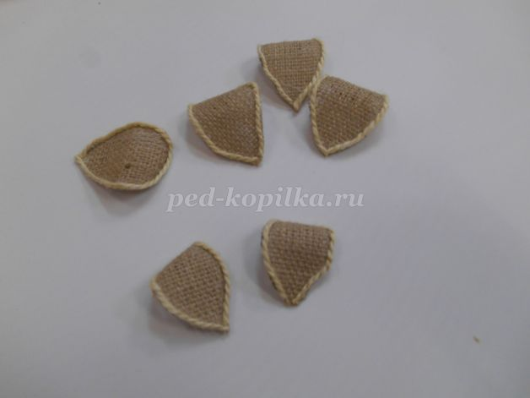
Из лепестков собираем розочку.
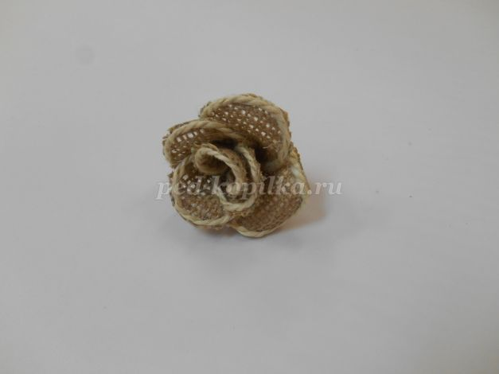
Используя технологию работы по изготовлению цветов из мешковины и шпагата, делаем листочки.
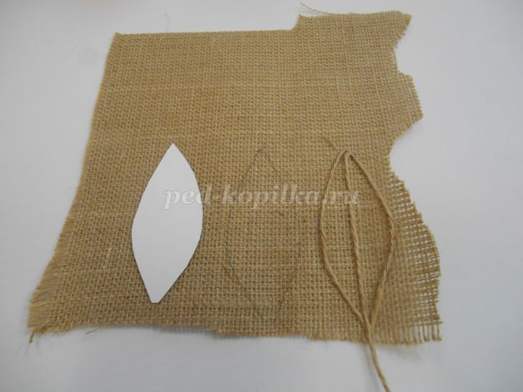

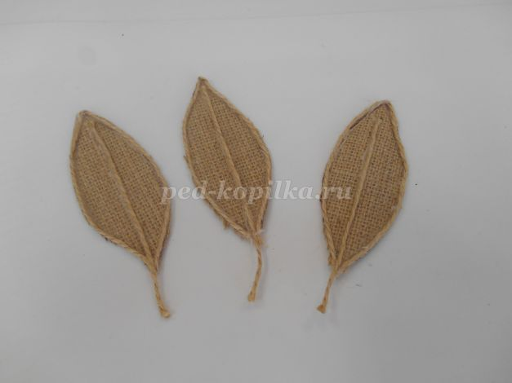
Обмотаем кусочки проволоки шпагатом, придадим им затейливую форму, приклеим кофеинки. Они украсят нашу композицию.
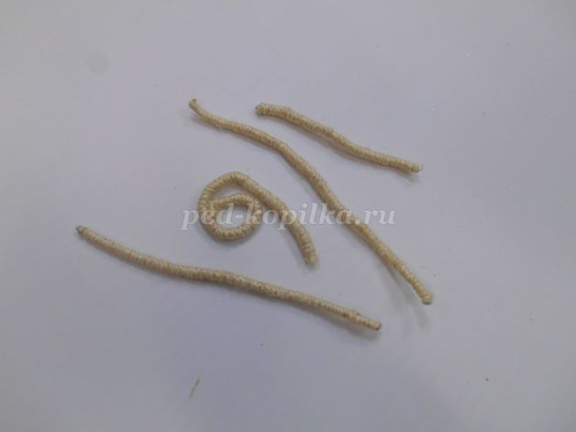

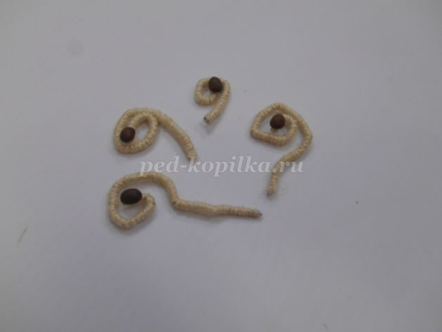
Всё готово для декорирования органайзера.
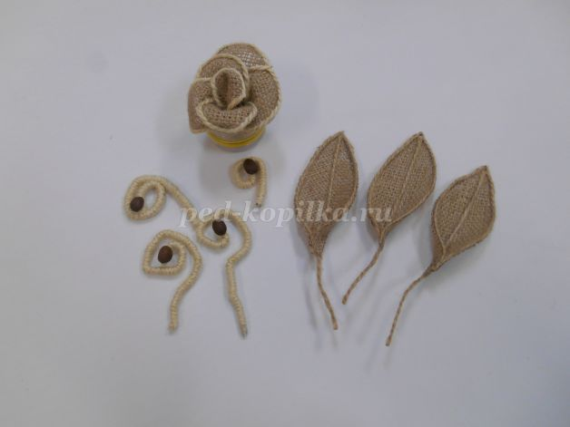
Приклеиваем розочку, листики и веточки. Вот такой красавчик Котик получился.
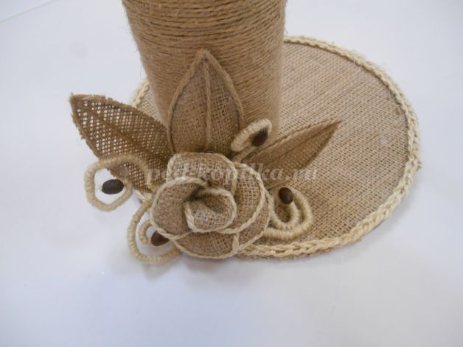

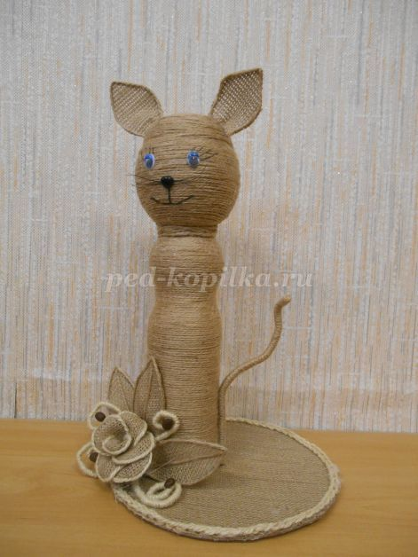
Сделаем шляпку. Берём часть от большого киндера и баночку от сметаны, обводим два круга: большой и маленький, как на фото. Вырезаем.
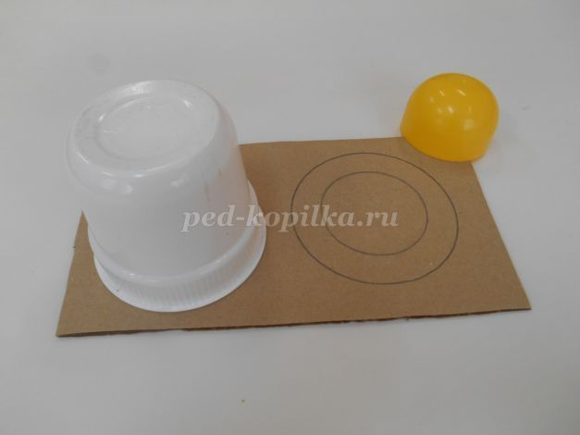

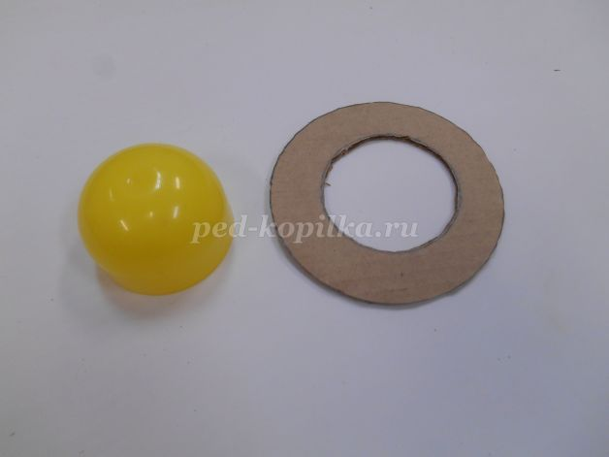
Обматываем детали белым шпагатом.
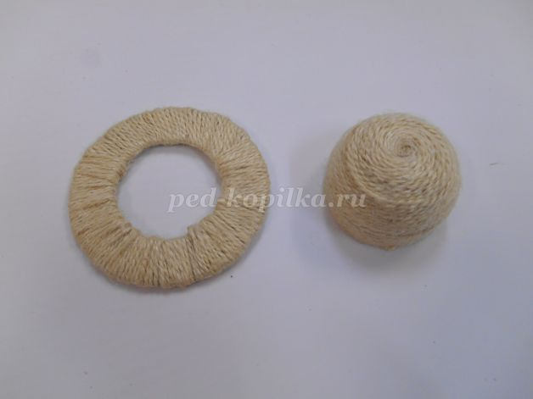
Соединяем обе детали с помощью горячего клея. Украшаем кофе. И вот такая шляпка для кота получилась.
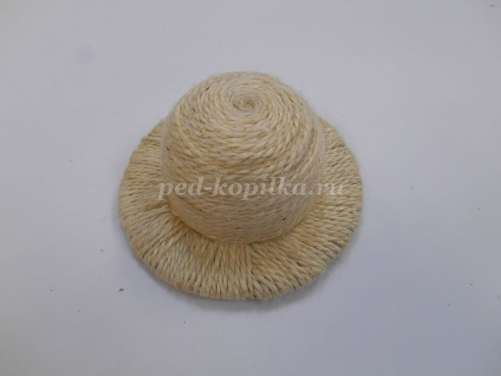

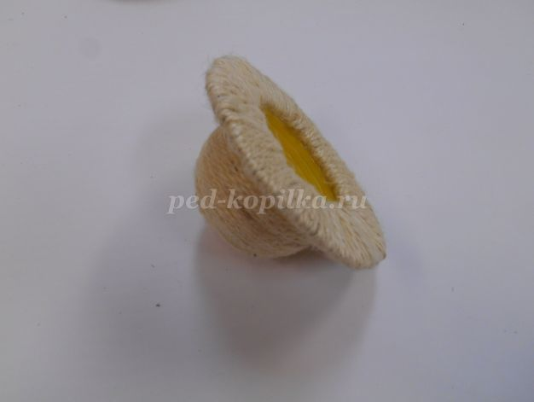

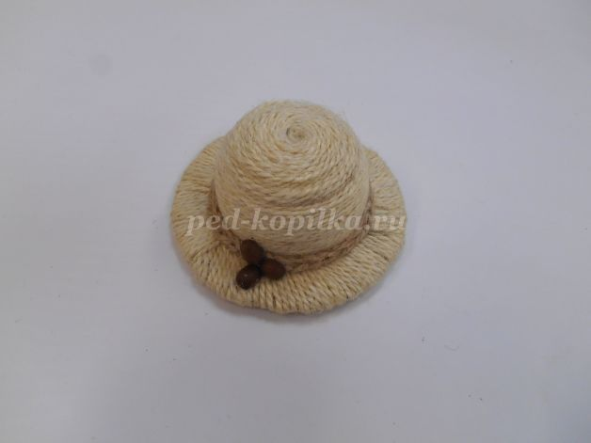
Надеваем шляпу, приклеиваем бантик. И вот пластиковые бутылки с помощью подручного материала, обрели «вторую жизнь». Перед нами стоит бравый красавец.
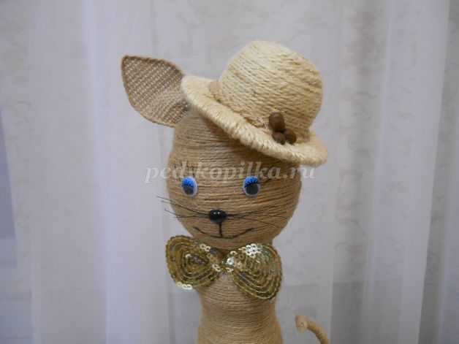

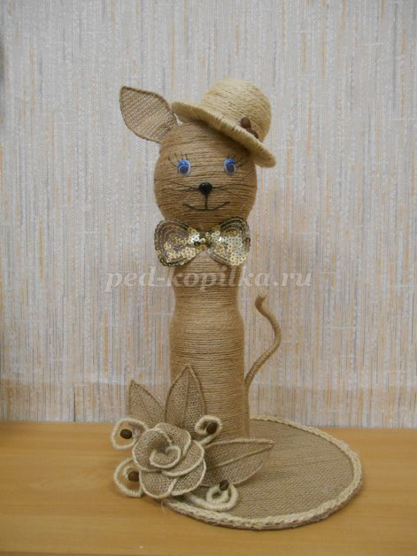
Осталось сделать подставку для карандашей. Берём баночку от чипсов, обматываем её шпагатом.
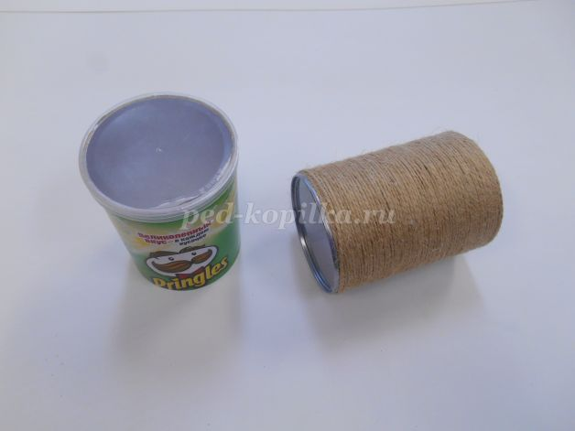
Сделать листочки и цветок ромашки не составит труда. Делаем их по изученной технологии.
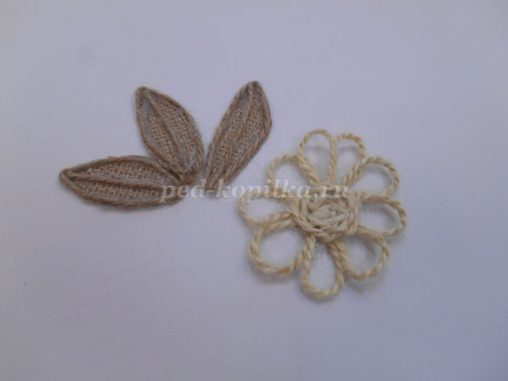
Декорируем карандашницу цепочкой, ромашкой и листиками.
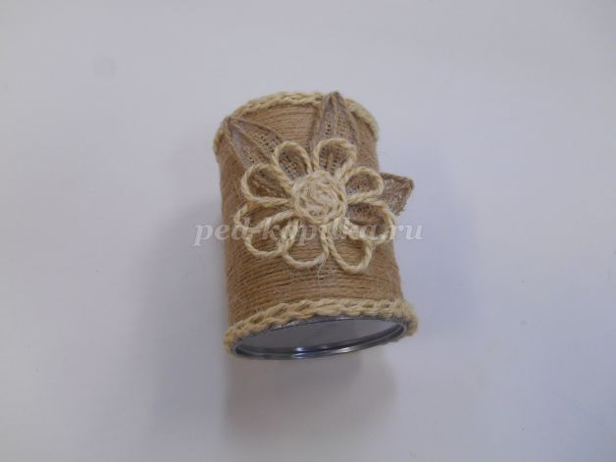
Последний шаг. Приклеиваем баночку к основе и радуемся. Работа закончена. Можно полюбоваться органайзером.
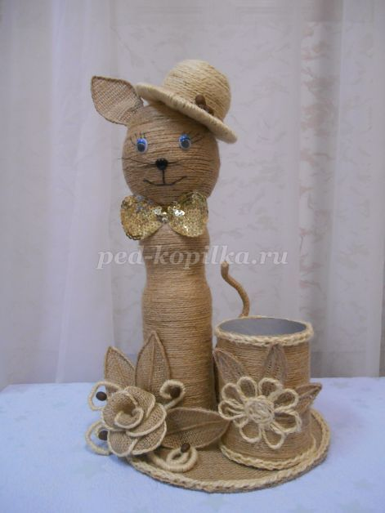
Ставим карандаши. Отличный подарок получился. Это не только полезная, нужная вещь, но и украшение интерьера.
